Министерство науки и высшего образования Российской Федерации

федеральное государственное бюджетное образовательное учреждение высшего образования

«Российский экономический университет имени Г.В. Плеханова»

**МОСКОВСКИЙ ПРИБОРОСТРОИТЕЛЬНЫЙ ТЕХНИКУМ.**

Специальность: 09.02.07 Информационные системы и программирование

Квалификация: Программист

ОТЧЕТ

ПО ОБЩЕПРОФЕССИОНАЛЬНОЙ ДИСЦИПЛИНЕ: МДК 01.01 РАЗРАБОТКА ПРОГРАММНЫХ МОДУЛЕЙ

Создание собираемых объектов, противников и UI

Листов: 11

|  |  |
| --- | --- |
| Выполнил студент  Группы П50-4-21  Игошев Р. В.  «____» _________ 2024 года | Проверил преподаватель  ___________А.Ю.Бушин  «____» _______2024 года |

Москва 2024

Цель работы: Создать собираемые объекты, противников и UI для отображения собранных очков.

Начать следует с иерархии проекта:

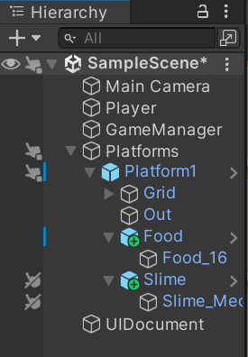

Рисунок 1 – Иерархия сцены

Далее – созданный UI для отображения счета игрока.

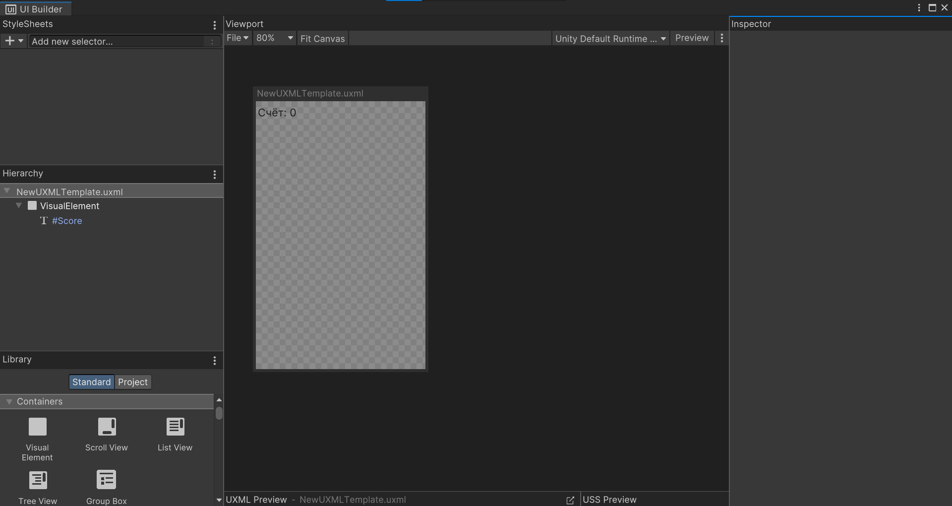

Рисунок 2 – Конструктор UI

Компоненты элементов взаимодействия на карте:

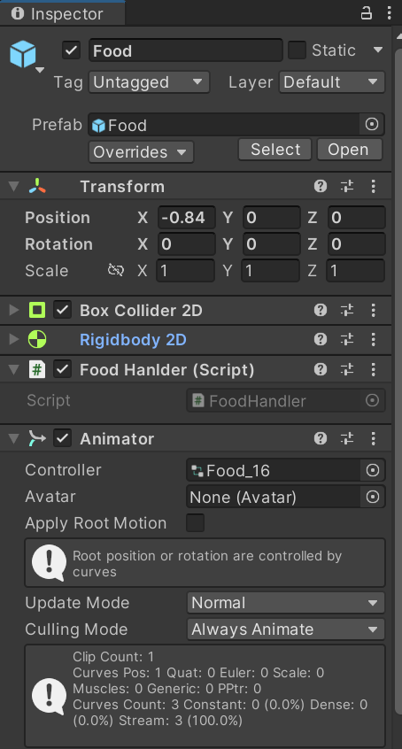

Рисунок 3 – Компоненты элемента еды

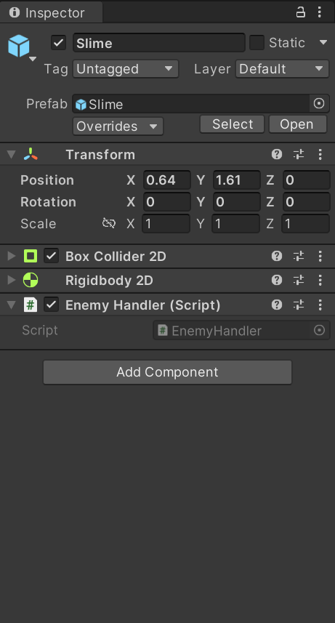

Рисунок 4 – Компоненты элемента слайма

Компоненты на сцене:

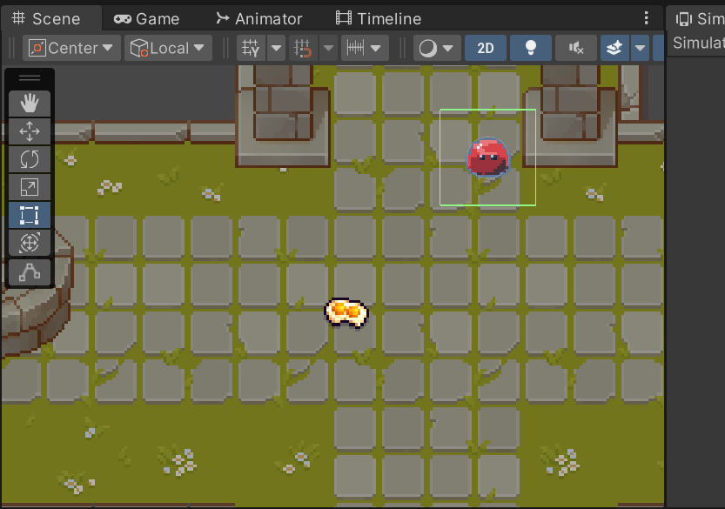

Рисунок 5 – Слайм и еда на сцене

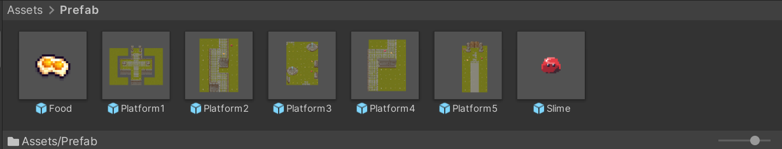

Рисунок 6 – Префабы

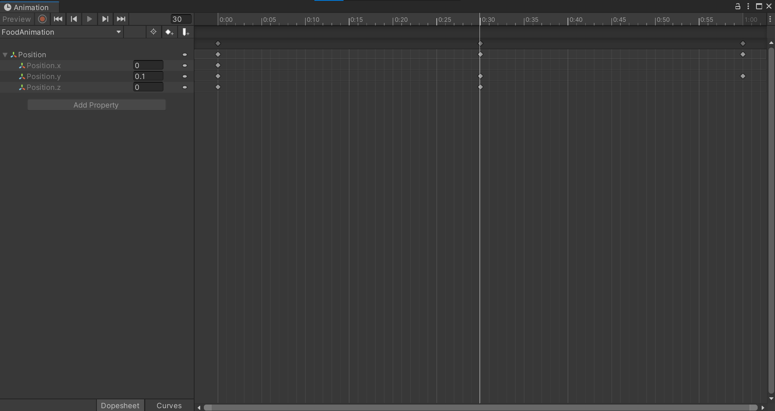

Рисунок 7 – Анимация еды

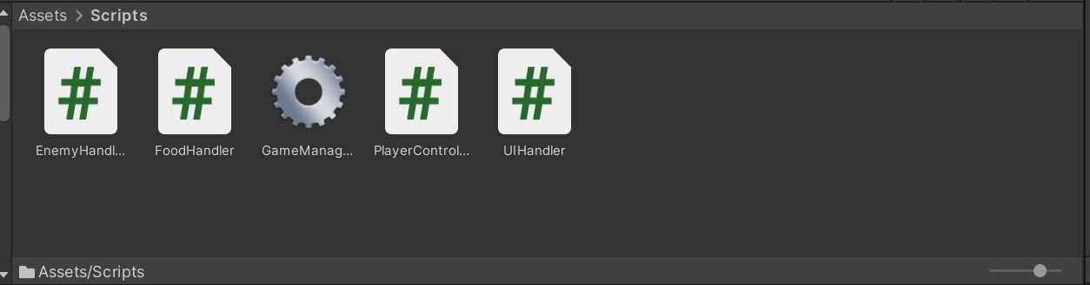

Рисунок 8 – Скрипты проекта

Результаты работы:

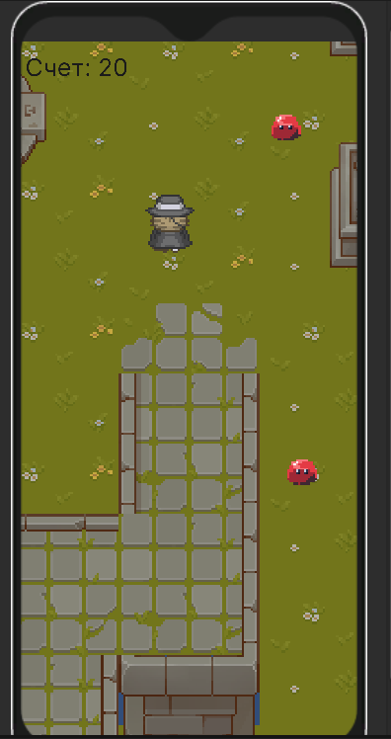

Рисунок 9 – Результат работы

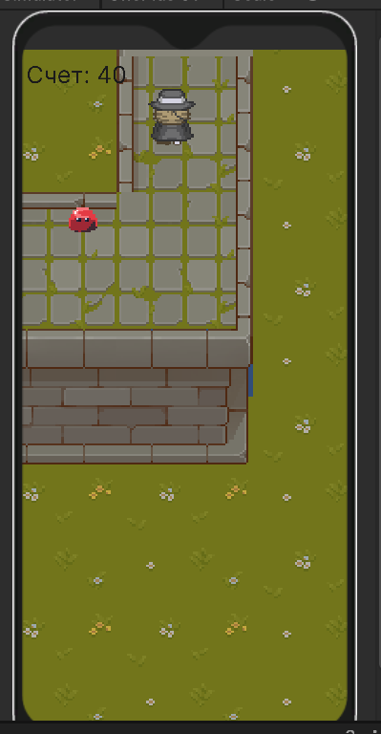

Рисунок 10 – Результат работы 2

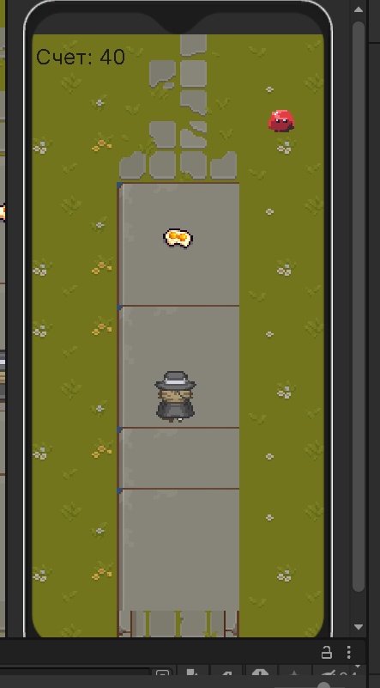

Рисунок 11 – Результат работы 3

Код работы:

using System.Collections;

using System.Collections.Generic;

using UnityEngine;

public class EnemyHandler : MonoBehaviour

{

private GameManager _GameManager;

void Start()

{

_GameManager = FindObjectOfType<GameManager>();

}

private void OnTriggerEnter2D(Collider2D collision)

{

_GameManager.Death();

}

}

using System.Collections;

using System.Collections.Generic;

using UnityEngine;

public class FoodHanlder : MonoBehaviour

{

private GameManager _GameManager;

void Start()

{

_GameManager = FindObjectOfType<GameManager>();

}

private void OnTriggerEnter2D(Collider2D collision)

{

_GameManager.AddScore(10);

Destroy(gameObject);

}

}

using System.Collections;

using System.Collections.Generic;

using UnityEngine;

using UnityEngine.UIElements;

public class UIHandler : MonoBehaviour

{

private Label ScoreLabel;

private GameManager _GameManager;

void Start()

{

VisualElement RootVisualElement = GetComponent<UIDocument>().rootVisualElement;

ScoreLabel = RootVisualElement.Q<Label>("Score");

_GameManager = FindObjectOfType<GameManager>();

}

void Update()

{

ScoreLabel.text = "Счет: " + _GameManager.Score;

}

}

Вывод: Создали собираемые объекты, противников и UI для отображения собранных очков.